CURRICULUM VITAE 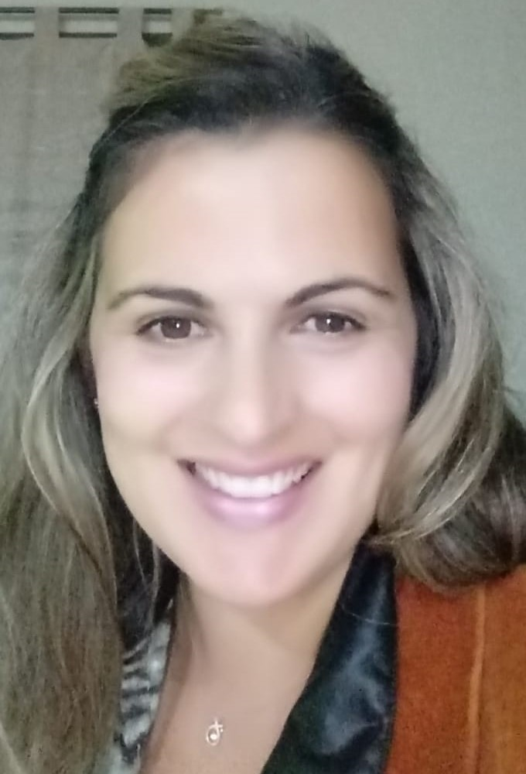

- PERFIL

Nombre y apellido: MARIANA CAROLINA MARTIN
D.N.I: 27.369.638
Fecha y lugar de nacimiento: 04 de abril de 1979. Ciudad de Mendoza- Mendoza
Nacionalidad: Argentina
Estado civil: Casada
Profesión: Odontóloga General - Especialista en Prótesis Dental
Matricula Nacional Número: 31.994
Matricula Provincial Número: 2.175
CUIT: 27-27369638-0

- CONTACTO

Domicilio: Regalado Olguin 3451
Barrio La Bastilla – Mendoza CP: 5539
Telefono: 11-58155497 / 261-4291909
E-mail: marianamarting4@gmail.com

3. FORMACIÓN ACADÉMICA

1997 -2004 TÍTULO DE ODONTÓLOGO
Facultad de Odontología, Universidad Nacional de Cuyo

2006 TENIENTE ODONTÓLOGA
Cuerpo Profesional. Colegio Militar de la Nación Argentina. Buenos Aires

2007-2010 ESPECIALIDAD EN PRÓTESIS DENTAL
Residencia en el Servicio de Prótesis Dental del Hospital Militar Central. Buenos Aires

4. EXPERIENCIA LABORAL

2023-ACTUALIDAD ATENCIÓN ODONTOLÓGICA CENTRO CRB CIUDAD MENDOZA

2022 ATENCIÓN ODONTOLÓGICA ESPECIALIDAD ENDODONCIA CENTRO MÉDICO LOMAS

2015- ACTUALIDAD MAYOR ODONTÓLOGA DE PLANTA DEL SERVICIO DE ENDODONCIA
J Servicio de Endodoncia. Hospital Militar Regional Mendoza.

2012-2013 ODONTÓLOGA DE PLANTA SERVICIO DE DEMANDA ESPONTÁNEA
Hospital Militar Central. Ciudad Autónoma de Buenos Aires.

2011-2012 JEFA DEL SERVICIO DE ODONTOLOGÍA B ING MEC 9 RIO MAYO PROVINCIA DE CHUBUT

2007-2010 RESIDENCIA DE PRÓTESIS DENTAL
Residencia en el Servicio de Prótesis Dental y Guardias de Odontología general.
Hospital Militar Central. Ciudad Autónoma de Buenos Aires.

2006-2007 RESIDENCIA DE ENDODONCIA
Residente de 1er año de Endodoncia.
Hospital Militar Regional Mendoza. Ciudad de Mendoza.

OCTUBRE 2005- DICIEMBRE 2005 ODONTÓLOGA CONSULTORIO PARTICULAR
Atención Odontológica Convenio ECI. Capital Mendoza.

JUNIO 2005-DICIEMBRE 2005 ODONTÓLOGA CONSULTORIO PARTICULAR
Clínica Odontológica Siles. San José Guaymallén. Mendoza.

SEPTIEMBRE OCTUBRE NOVIEMBRE 2004 CENTRO DE SALUD N°16
Pasantías Auxiliar Odontológica. Villanueva, Guaymallén Mendoza.

5. FORMACION COMPLEMENTARIA

2022 CURSANDO ENDODONCIA MECANIZADA Y RESTAURACIÓN POST -
ENDODÓNTICA INMEDIATA.
Facultad de Odontología UNC.

2019 CURSO PACIENTES CON PATOLOGÍAS SISTÉMICAS.
Hospital Central de Mendoza. PRECAP 2019.

2019 CURSO PROTOCOLO ANÁTOMO FUNCIONAL EN REHABILITACIÓN ORAL.
Auditorio Ángel Bustelo. Avalado por la Facultad de Odontología UNC.
Mendoza.

2017 CURSO ACTUALIZACIÓN EN CÁNCER BUCAL.
Ministerio de salud. Presidencia de la Nación.

2017 CURSO OSTEONECROSIS MAXILAR ASOCIADA A BIFOSFONATOS
Comité de Docencia e Investigación. Hospital Luis C. Lagomaggiore. Mendoza.

2010 JORNADAS INTERNACIONALES DE OSEOINTEGRACIÓN E IMPLANTES
Universidad Abierta Interamericana. Buenos Aires.

2010 (MESES FEBRERO MARZO ABRIL) OBSERVERSHIP EN LA DIVISIÓN DE CIRUGÍA MÁXILOFACIAL
Hospital Jackson Memorial. Miami, Florida EEUU.

2010 CURSO INTENSIVO DE CONVERSACIÓN EN INGLÉS
Miami Dade County Public School. Miami, Florida EEUU.

2010 IX JORNADAS DE ODONTOLOGÍA
Colegio Militar de la Nación. El Palomar, Buenos Aires.

2010 CURSO AVANCES EN EL CUIDADO DE LA SALUD
Hospital Militar Central. Ciudad Autónoma de Buenos Aires.

2009 JORNADAS CIENTÍFICAS DEL HOSPITAL MILITAR CENTRAL
Hospital Militar Central. Ciudad Autónoma de Buenos Aires.

2009 VIII JORNADAS DE ODONTOLOGÍA Y CIRUGÍA BUCOMAXILOFACIAL
Colegio Militar de la Nación. El Palomar, Buenos Aires.

2009 XLI JORNADAS CIENTÍFICAS DEL INTERIOR
Ciudad de Mar del Plata. Buenos Aires

2008 CURSO DE POSGRADO CLÍNICA ESTOMATOLÓGICA PARA EL
ODONTÓLOGO GENERAL DEL INTERIOR
Facultad de Odontología. Universidad de Buenos Aires.

2008 II JORNADAS ANUALES INTERDISCIPLINARIAS DEL HOSPITAL MILITAR CENTRAL Hospital Militar Central. Ciudad Autónoma de Buenos Aires.

2007 VI JORNADAS DE ODONTOLOGÍA Y CIRUGÍA MAXILOFACIAL
Colegio Militar de la Nación. El Palomar, Buenos Aires.

2007 JORNADA DE PATOLOGÍAS DE URGECIAS Y EMERGENTOLOGÍA
Hospital Militar Central. Ciudad Autónoma de Buenos Aires.

2007 CURSO DE POSGRADO PROFUNDIZACIÓN EN ENDODONCIA
Facultad de Odontología de la Universidad Nacional de Cuyo. Mendoza.

2006 CURSO DE POSGRADO NUEVOS ENFOQUES EN LA REHABILITACION DEL SECTOR ANTERIOR
Facultad de Odontología de la Universidad Nacional de Cuyo. Mendoza.

2006 PROGRAMA DE ODONTÓLOGOS RECIÉN GRADUADOS DE LA
UNIVERSIDAD NACIONAL DE CUYO DEVUELVEN CON TRABAJOS
COMUNITARIOS LA INVERSIÓN DE LA POBLACIÓN EN SUS ESTUDIOS
UNIVERSITARIOS.
Escuela Javier Francisco Morales y Escuela Río Tunuyán. Tunuyán. Mendoza.

2005 CURSO BÁSICO DE RADIOFÍSICA SANITARIA
FUESMEN- Unidad Radiofísica Sanitaria. Ciudad de Mendoza.

2003 II JORNADAS AUXILIARES EN ODONTOLOGÍA
Facultad de Odontología de la Universidad Nacional de Cuyo. Mendoza

2000 JORNADA PRE CONGRESO ODONTOLOGÍA Y DIABETES
Auditorio Ángel Bustelo. Ciudad de Mendoza.

